Міністерство освіти і науки України
Національний університет «Львівська політехніка»
Кафедра систем штучного інтелекту



Звіт
про виконання лабораторних та практичних робіт блоку № 4
На тему: «Двовимірні Масиви. Вказівники та Посилання. Динамічні масиви. робота з масивами та aлгоритми обробки.»
з дисципліни: «Основи програмування»
до:
Лабораторної Роботи №4
Лабораторної Роботи №5
Алготестер Лабораторної Роботи №2
Алготестер Лабораторної Роботи №3
Практичних Робіт до блоку №4

Виконав:
Студент групи ШІ-14
Олексійчук Захар Павлович

Тема роботи:

Двовимірні Масиви. Вказівники та Посилання. Динамічні масиви. робота з масивами та aлгоритми обробки

Мета роботи:

Навчитися виділяти й звільняти динамічну памʼять під двовимірні дані операторами new та delete. Навчитися обходити двовимірний масив вкладеними циклами, зокрема зі зміною порядку індексів. Навчитися передавати дані у функції вказівниками та повертати кілька результатів через параметри-посилання.

Теоретичні відомості:
- Тема №1: Двовимірні Масиви.
- Тема №2: Вказівники та Посилання
- Тема №3: Динамічні масиви

- Тема №1: Двовимірні Масиви
  - Джерела Інформації:
    - C++ ⦁ Урок 12 ⦁ Багатовимірні динамічні масиви
  - Що опрацьовано:
    - Коментар 1 — Вивчено роботу з двовимірними масивами
    - Коментар 2 — Опрацьовано їх ініціалізацію
  - Статус: Ознайомлений
  - Початок опрацювання теми: 20.10.26
  - Звершення опрацювання теми: 25.10.26

- Тема №2: Вказівники та Посилання
  - Джерела Інформації:
    - С++. Урок 10. Посилання
  - Що опрацьовано:
    - Коментар 1 – Вивчено базову теорію
    - Коментар 2 – Виконано самостійну практику, завдання з епіку
  - Статус: Ознайомлений
- Тема №3: Динамічні масиви
  - Джерела Інформації:
    - C++ ⦁ Урок 12 ⦁ Багатовимірні динамічні масиви
  - Що опрацьовано:
    - Коментар 1 — Вивчено як ініціалізувати динамічні масиви та як їх видаляти
  - Статус: Ознайомлений
  - Початок опрацювання теми: 20.10.26
  - Звершення опрацювання теми: 25.10.26

Виконання роботи:

1. Опрацювання завдання та вимог до програм та середовища:
Завдання №1 Редактор монохромного зображення (Практична робота)
- Деталі завдання:
Ви пишете простий редактор зображень у відтінках сірого. Зображення задається прямокутною таблицею чисел від 0 до 9, де 0 це чорний піксель, а 9 найсвітліший. Програма показує таку таблицю як малюнок із символів і дозволяє застосовувати до неї перетворення.
Розміри зображення заздалегідь невідомі: їх задає користувач під час роботи. Тому памʼять під зображення виділяється динамічно, а після повороту на девʼяносто градусів висота і ширина міняються місцями, і масив доводиться виділяти заново.
Завдання №2 Lab 4 Task 1
- Варіант завдання: 1
- Деталі завдання:
1) Сформувати одновимірний масив цілих чисел, використовуючи генератор
випадкових чисел.
2) Роздрукувати отриманий масив.
3) Знищити елемент із номером К.
4) Додати після кожного парного елемента масиву елемент зі значенням 0.
5) Роздрукувати отриманий масив.
Завдання №3 Lab 5 Task 1
- Варіант завдання: 1
- Деталі завдання:
У двовимірному масиві записані слова, що представляють собою
послідовність цифр, що завершуються 0. Необхідно роздрукувати слова через
кому, взявши надрукований рядок у дужки. Довжина друкованого рядка 60
символів..
Завдання №4 Algotester Task 2
- Варіант завдання: 2
- Деталі завдання:
У вас є масив 𝑟 розміром N. Також вам дано 3 цілих числа. Спочатку ви маєте видалити з масиву ці 3 числа, які вам дані. Після цього перетворити цей масив у масив сум, розміром 𝑁𝑛⁢𝑒⁢𝑤 −1 (розмір нового масиву після видалення елементів), який буде відображати суми сусідніх елементів нового масиву.
Завдання №5 Algotester Task 3
- Варіант завдання: 2
- Деталі завдання:
Вам дано 2 масиви розміром N та M. Значення у цих масивах унікальні. Ваше завдання вивести у першому рядку кількість елементів, які наявні в обох масивах одночасно, у другому кількість унікальних елементів в обох масивах разом.
Завдання №6 Algotester Self-Practice
- Варіант завдання: Халява
- Деталі завдання:
У Зеника є 𝑛 синіх кульок, на 𝑖-ій кульці записане число 𝑎𝑖. Зенику цікаво, скількома способами він може пофарбувати деякі кульки в жовтий колір так, щоб усі числа, записані на жовтих кульках, були строго меншими за числа на синіх кульках.
Завдання №6 Algotester Self-Practice
- Варіант завдання: Загадай число
- Деталі завдання:
Зеник і Марічка грають у дуже цікаву гру. У цій грі використовуються два масиви чисел — 𝑎 та 𝑏, а також число 𝑛. Зеник повинен загадати натуральне число 𝑝, не більше за 𝑛, а Марічка — знайти таку пару елементів 𝑎𝑖 та 𝑏𝑗, що 𝑝 div 𝑎𝑖 є рівним 𝑝 mod 𝑏𝑗..

2. Дизайн та планована оцінка часу виконання завдань:
Програма №1 Редактор монохромного зображення
Блок-схема:

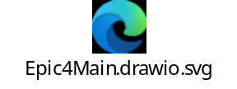

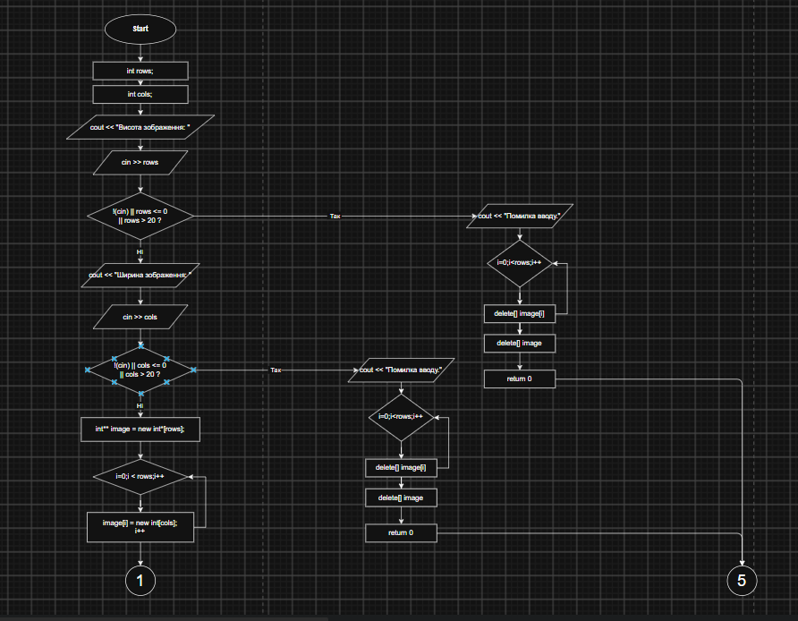
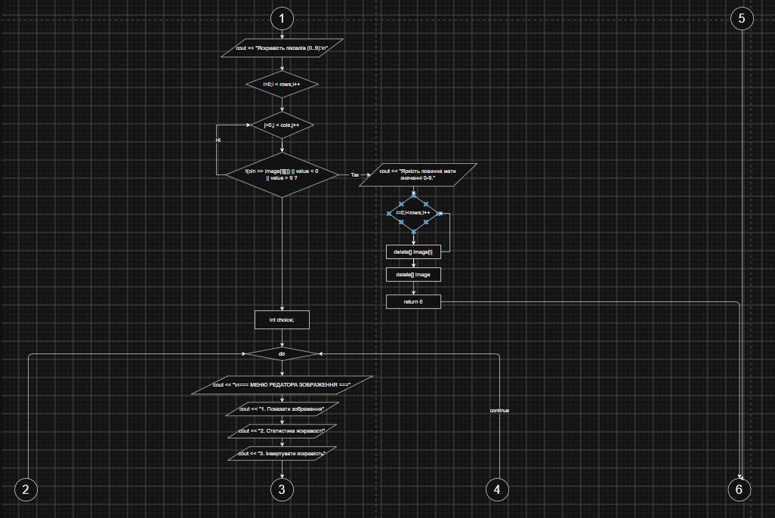
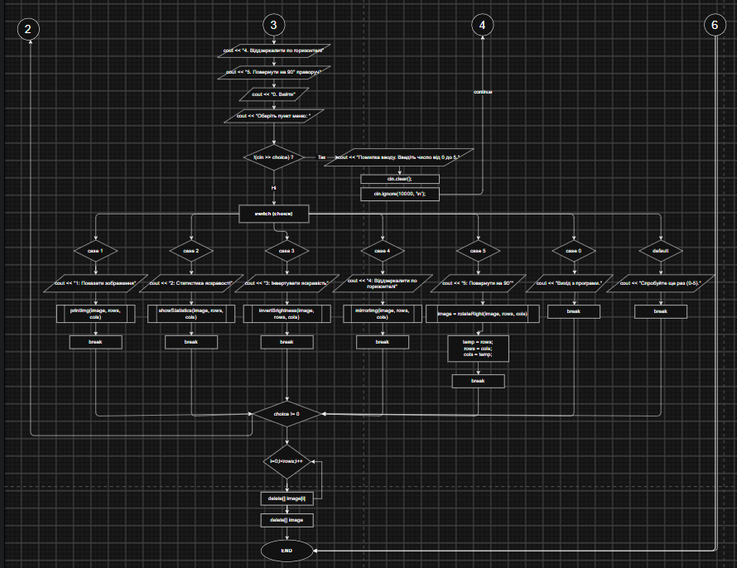

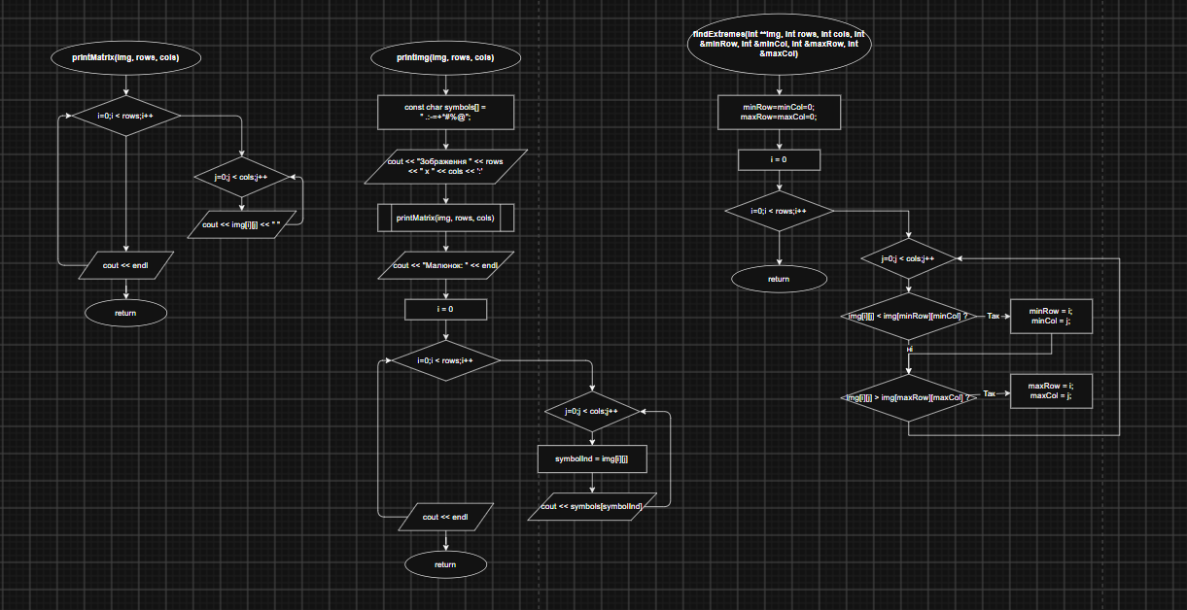
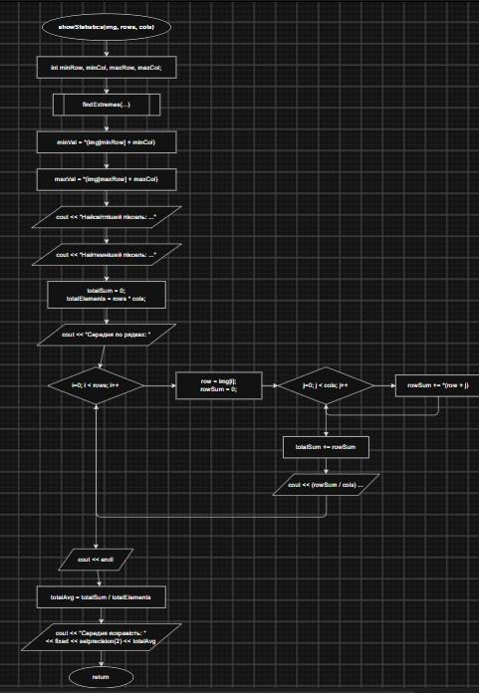
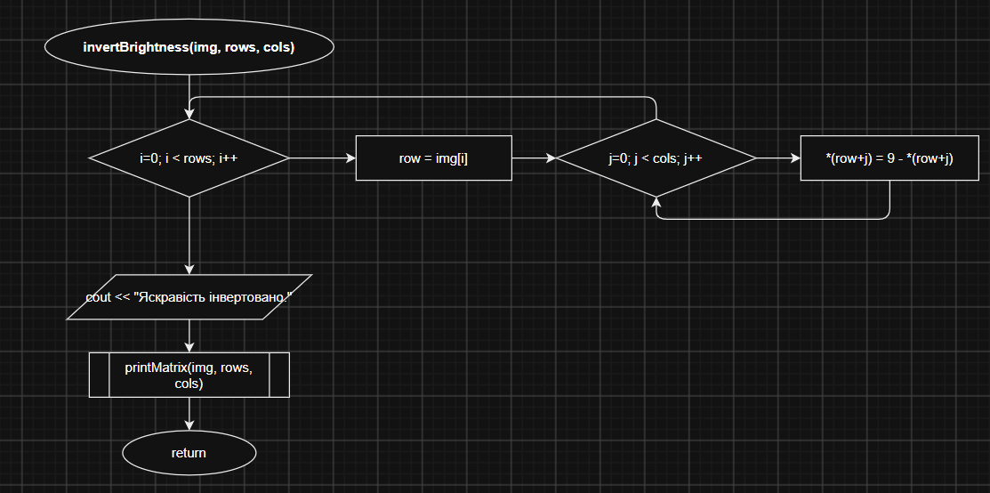
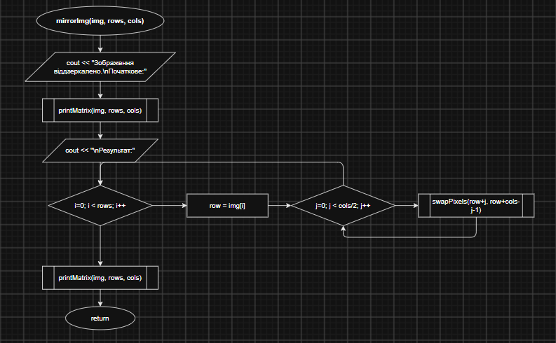
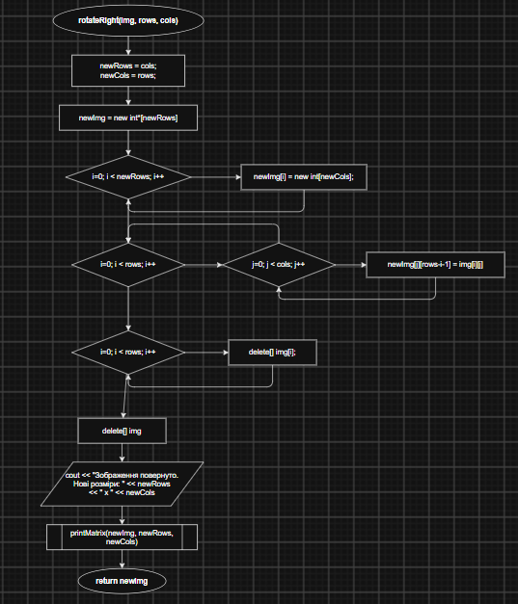

1 Блок-схема до практичного завдання

- Планований час на реалізацію: 2-3 години

3 Код програм з посиланням на зовнішні ресурси:
Завдання №1 Редактор монохромного зображення
#include <iostream>
#include <iomanip>

using namespace std;

void printMatrix(int** img, int rows, int cols) {
for (int i = 0; i < rows; i++) {
for (int j = 0; j < cols; j++) {
cout << img[i][j] << " ";
}
cout << endl;
}
}

void printImg(int** img, int rows, int cols) {
const char symbols[] = " .:-=+*#%@";
cout << "Зображення " << rows << " x " << cols << ':' << endl;
printMatrix(img, rows, cols);

cout << "Малюнок: " << endl;
for (int i = 0; i < rows; i++) {
for (int j = 0; j < cols; j++) {
int symbolInd = img[i][j];
cout << symbols[symbolInd];
}
cout << endl;
}
}

void findExtremes(int **img, int rows, int cols, int &minRow, int &minCol, int &maxRow, int &maxCol) {
minRow = 0;
minCol = 0;
maxRow = 0;
maxCol = 0;
for (int i = 0; i < rows; i++) {
for (int j = 0; j < cols; j++) {
if (img[i][j] < img[minRow][minCol]) {
minRow = i;
minCol = j;
}
if (img[i][j] > img[maxRow][maxCol]) {
maxRow = i;
maxCol = j;
}
}
}
}

void showStatistics(int **img, int rows, int cols) {
int minRow, minCol, maxRow, maxCol;
findExtremes(img, rows, cols, minRow, minCol, maxRow, maxCol);

int minVal = *(img[minRow] + minCol);
int maxVal = *(img[maxRow] + maxCol);

cout << "Найсвітліший піксель: " << maxVal << " (рядок " << maxRow + 1 << ", стовпець " << maxCol + 1 << ")" << endl;
cout << "Найтемніший піксель: " << minVal << " (рядок " << minRow + 1 << ", стовпець " << minCol + 1 << ")" << endl;

double totalSum = 0;
int totalElements = rows*cols;
cout << "Середня по рядках: ";
for (int i = 0; i < rows; i++) {
int *row = img[i];
double rowSum = 0;
for (int j = 0; j < cols; j++) {
rowSum += *(row + j);
}
totalSum += rowSum;
cout << (rowSum / cols) << (i == rows - 1 ? "" : " ");
}
cout << endl;

double totalAvg = totalSum / totalElements;
cout << "Середня яскравість: " << fixed << setprecision(2) << totalAvg << endl;
}

void invertBrightness(int** img, int rows, int cols) {
for (int i = 0; i < rows; i++) {
int* row = img[i];
for (int j = 0; j < cols; j++) {
*(row+j) = 9 - *(row+j);
}
}

cout << "Яскравість інвертовано." << endl;
printMatrix(img, rows, cols);
}

void swapPixels(int *a, int *b) {
int temp = *a;
*a = *b;
*b = temp;
}

void mirrorImg(int** img, int rows, int cols) {
cout << "Зображення віддзеркалено.\nПочаткове:" << endl;
printMatrix(img, rows, cols);
cout << "\nРезультат:" << endl;
for (int i = 0; i < rows; i++) {
int* row = img[i];
for (int j = 0; j < cols/2; j++) {
swapPixels((row+j), (row+cols-j-1));
}
}
printMatrix(img, rows, cols);
}

int** rotateRight(int** img, int rows, int cols) {
int newRows = cols;
int newCols = rows;

int** newImg = new int*[newRows];
for (int i = 0; i < newRows; i++) {
newImg[i] = new int[newCols];
}

for (int i = 0; i < rows; i++) {
for (int j = 0; j < cols; j++) {
newImg[j][rows-i-1] = img[i][j];
}
}

for (int i = 0; i < rows; i++) {
delete[] img[i];
}
delete[] img;

cout << "Зображення повернуто. Нові розміри: " << newRows << " x " << newCols << endl;
printMatrix(newImg, newRows, newCols);
return newImg;
}

int main() {
int rows;
int cols;
cout << "Висота зображення: ";
if (!(cin>>rows) || rows <= 0 || rows > 20) {
cout << "Помилка вводу." << endl;
return 0;
}
cout << "Ширина зображення: ";
if (!(cin>>cols) || cols <= 0 || cols > 20) {
cout << "Помилка вводу." << endl;
return 0;
}

int** image = new int*[rows];
for (int i=0; i<rows; i++) {
image[i] = new int[cols];
}

cout << "Яскравість пікселів (0..9):\n";
for (int i = 0; i < rows; i++) {
for (int j = 0; j < cols; j++) {
if (!(cin >> image[i][j]) || image[i][j] < 0 || image[i][j] > 9) {
cout << "Яркість повинна мати значенні 0-9." << endl;
return 0;
}
}
}

int choice;
do {
cout << "\n=== МЕНЮ РЕДАТОРА ЗОБРАЖЕННЯ ===" << endl;
cout << "1. Показати зображення" << endl;
cout << "2. Статистика яскравості" << endl;
cout << "3. Інвертувати яскравість" << endl;
cout << "4. Віддзеркалити по горизонталі" << endl;
cout << "5. Повернути на 90 градусів праворуч" << endl;
cout << "0. Вийти" << endl;
cout << "Оберіть пункт меню: ";

if (!(cin >> choice)) {
cout << "Помилка вводу. Введіть число від 0 до 5." << endl;
cin.clear();
cin.ignore(10000, '\n');
continue;
}

switch (choice) {
case 1:
cout << "\n--- 1: Показати зображення ---\n";
printImg(image, rows, cols);
break;

case 2:
cout << "\n--- 2: Статистика яскравості ---\n";
showStatistics(image, rows, cols);
break;

case 3:
cout << "\n--- 3: Інвертувати яскравість ---\n";
invertBrightness(image, rows, cols);
break;

case 4:
cout << "\n--- 4: Віддзеркалити по горизонталі ---\n";
mirrorImg(image, rows, cols);
break;

case 5: {
cout << "\n--- 5: Повернути на 90 градусів ---\n";
image = rotateRight(image, rows, cols);
int temp = rows;
rows = cols;
cols = temp;
break;
}

case 0:
cout << "Вихід з програми." << endl;
break;

default:
cout << "Спробуйте ще раз (0-5)." << endl;
}

} while (choice != 0);

for (int i = 0; i < rows; i++) {
delete[] image[i];
}
delete[] image;
image = nullptr;
return 0;

}
Code #1. Код до задачі практики
Посилання на файл коду в пулреквесті: ПОСИЛАННЯ

Завдання №2 Lab 4 Task 1
/*
Олексійчук Захар ШІ-14
*/

#include <iostream>
#include <cstdlib>
#include <ctime>

using namespace std;

void PrintArray(const int* array, int size);

int main() {
srand(time(0));
const int MAX_SIZE = 100;
int arr[MAX_SIZE];

cout << "Enter array size: ";
int size;
while (!(cin >> size) || size < 0 || size > MAX_SIZE) {
cout << "Wrong input. Enter array size: ";
}

for (int i = 0; i < size; i++) {
arr[i] = rand() % 100;
}

cout << "Original array:\n";
PrintArray(arr, size);

cout << "Enter element-to-delete's index (0 - " << size-1 << "):";
int k;
while (!(cin >> k) || k < 0 || k > size-1) {
cout << "Wrong input. Enter element's index: ";
}

for (int i = k; i < size-1; i++) {
arr[i] = arr[i+1];
}
size--;
cout << "Array after deleting arr[" << k << "]: \n";
PrintArray(arr, size);

for (int i = size-1; i >= 0; i--) {
if (arr[i] % 2 == 0) {
if (size < MAX_SIZE) {
for (int j = size; j > i+1; j--) {
arr[j] = arr[j-1];
}
arr[i+1] = 0;
size++;
}
else {
cout << "Array overfilled\n";
break;
}
}
}

cout << "Array after inserting '0' after every even number: \n";
PrintArray(arr, size);

}

void PrintArray(const int* array, int size) {
if (size == 0) {
cout << "Array is empty\n";
return;
}
for (int i = 0; i < size; i++) {
cout << *(array+i) << " ";
}
cout << "\n";
}

Code #2. Код до задачі Lab 4
Посилання на файл коду в пулреквесті: ПОСИЛАННЯ

Завдання №3 Lab 5 Task 1
/*
Олексійчук Захар ШІ-14
*/

#include <iostream>
#include <cstring>

using namespace std;

bool FindWord(char matrix[][50], int rows, int cols, int &row, int &col, char word[]) {
memset(word, 0, 50);
int wordInd = 0;
while (row < rows){
while (col < cols) {
char ch = matrix[row][col];
if (ch == '\0') {
break;
}
col++;
if (ch == '0') {
word[wordInd] = '\0';
return true;
}
else {
word[wordInd] = ch;
wordInd++;
}
}
row++;
col=0;
}
return false;
}

void PrintWords(char matrix[][50], int rows, int cols) {
char word[50];
int r = 0;
int c = 0;
int lineLength = 0;
bool firstWord = true;
int prevRow = 0;

cout << "(";
lineLength++;

while(FindWord(matrix, rows, cols, r, c, word)) {
int len = strlen(word);

if (r != prevRow) {
cout << ") (";
prevRow = r;
lineLength = 1;
firstWord = true;
}

if (!firstWord && lineLength + len + 1 > 60) {
cout << ") (";
firstWord = true;
lineLength = 1;
}

if (!firstWord) {
cout << ", ";
}

cout << word;
lineLength += len;
firstWord = false;
}

cout << ")\n";
}

int main() {
const int ROWS = 3;
const int COLS = 50;

char matrix[ROWS][COLS] = {
{"123023402303450"},
{"234450234567010"},
{"234455677670450"}
};

cout << "Original: " << endl;
for (int i = 0; i < ROWS; i++) {
for (int j = 0; j < COLS; j++) {
cout << matrix[i][j];
}
cout << endl;
}

cout << "After formatting:" << endl;
PrintWords(matrix, ROWS, COLS);
}
Code #3. Код до задачі Lab 5
Посилання на файл коду в пулреквесті: ПОСИЛАННЯ

Завдання №4 Algotester Task 2
/*
Олексійчук Захар ШІ-14
*/

#include <iostream>

using namespace std;

int main() {
int N;
cin >> N;

int r[N];
for (int i = 0; i < N; i++) {
cin >> r[i];
}

int a, b, c;
cin >> a >> b >> c;

int new_r[N];
int new_N = 0;
for (int i = 0; i < N; i++) {
if (!(r[i] == a || r[i] == b || r[i] == c)) {
new_r[new_N] = r[i];
new_N++;
}
}

if (new_N < 2) {
cout << 0 << endl;
return 0;
}

int M = new_N-1;
int sum[M];

for (int i = 0; i < M; i++) {
sum[i] = new_r[i] + new_r[i+1];
}

cout << M << endl;
for (int i = 0; i < M; i++) {
cout << sum[i] << " ";
}
cout << endl;
}
Code #4. Код до задачі Algotester
Посилання на файл коду в пулреквесті: ПОСИЛАННЯ

Завдання №5 Algotester Task 3
#include <iostream>

using namespace std;

void getSameElementsCount(int arr1[], int l1, int arr2[], int l2, int &count)
{
for (int i = 0; i < l1; i++)
{
for (int j = 0; j < l2; j++)
{
if (arr1[i] == arr2[j])
count++;
}
}
}

void getEniqueElementsCount(int arr1[], int l1, int arr2[], int l2, int &count)
{
count = l1+l2;
for (int i = 0; i < l1; i++)
{
for (int j = 0; j < l2; j++)
{
if (arr1[i] == arr2[j])
{
count--;
break;
}
}
}
}

int main()
{
int N;
cin >> N;
int arr1[N];
for (int i = 0; i < N; i++)
{
cin >> arr1[i];
}

int M;
cin >> M;
int arr2[M];
for (int i = 0; i < M; i++)
{
cin >> arr2[i];
}

int sameElementsCount = 0;
getSameElementsCount(arr1, N, arr2, M, sameElementsCount);

int uniqueElementsCount = 0;
getEniqueElementsCount(arr1, N, arr2, M, uniqueElementsCount);

cout << sameElementsCount << endl;
cout << uniqueElementsCount << endl;
}
Code #5. Код до задачі Algotester
Завдання №5 Algotester Self-Practice
/*
Олексійчук Захар ШІ-14
*/

#include <iostream>

using namespace std;

void Swap(int* a, int* b) {
int temp = *a;
*a = *b;
*b = temp;
}

void bubbleSort(int arr[], int N) {
for (int i = 0; i < N; i++) {
for (int j = 0; j < N-i-1; j++) {
if (*(arr+j) > *(arr+j+1)) Swap((arr+j), (arr+j+1));
}
}
}

int main() {
int N;
cin >> N;

int* arr = new int[N];
for (int i = 0; i < N; i++) {
cin >> *(arr+i);
}

bubbleSort(arr, N);

int success = 1;
for (int i = 1; i < N; i++) {
if (*(arr+i) != *(arr+i-1)) success++;
}

cout << success << endl;
}
Code #6. Код до задачі Algotester

5. Результати виконання завдань, тестування та фактично затрачений час:
Завдання №1 Редактор монохромного зображення
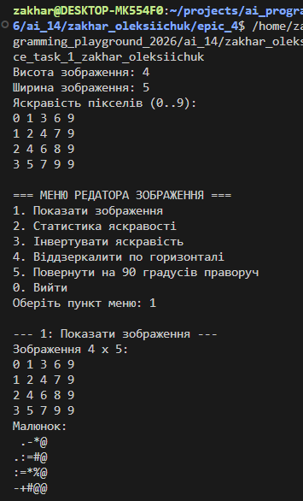
6. Приклад роботи
Час затрачений на виконання завдання: 1 – 1.5 год.
Завдання №2 Lab4 Task 1
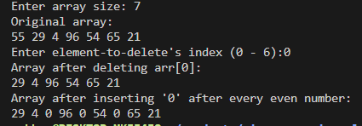
8. Приклад роботи
Час затрачений на виконання завдання: 20-30 хв.

Завдання №3 Lab 5 Task 1
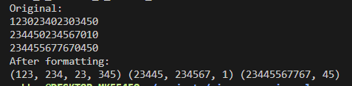
9. Вивід програми
Час затрачений на виконання завдання: 10-20 хв.

Завдання №5 Algotester Task 2
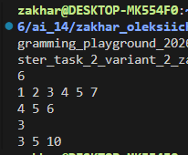
10. Вивід програми
Час затрачений на виконання завдання: 10-20 хв.

Завдання №5 Algotester Task 3
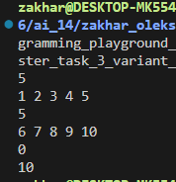
11. Вивід програми
Час затрачений на виконання завдання: 10-20 хв.

Завдання №6 Algotester Self-Practice
12. Вивід програми
Час затрачений на виконання завдання: 10-20 хв.

Завдання №7 Algotester Self-Practice
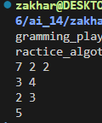
13. Вивід програми
Час затрачений на виконання завдання: 10-20 хв.

6. Кооперація з командою:

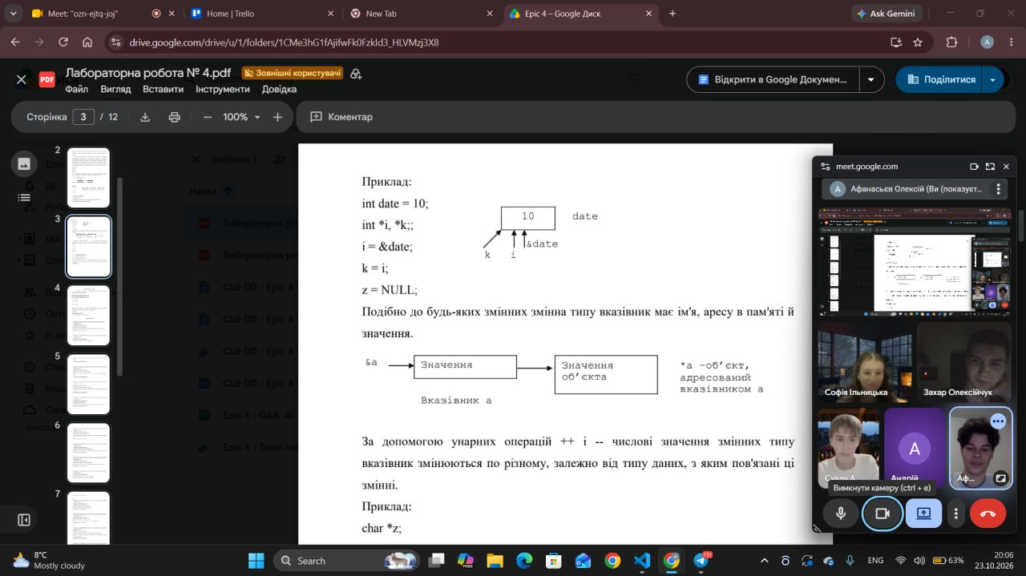
13. Google meet зустріч 1
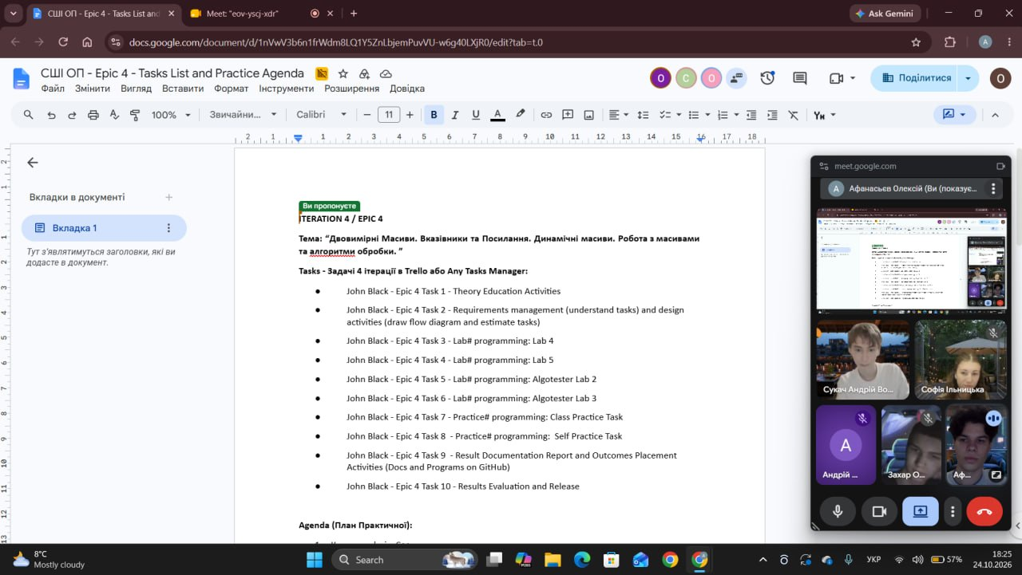
14. Google meet зустріч 2
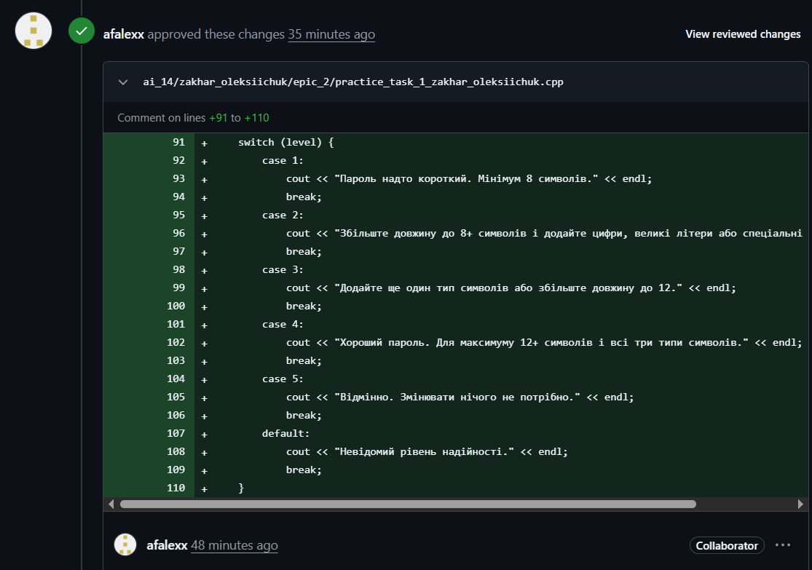
15. Отримане одобрення pull request-у

Висновок:
У ході виконання завдань було поглиблено знання та відпрацьовано на практиці такі концепції програмування мовою C++:
- Вказівники та арифметика пам'яті: Освоєно принципи прямого доступу до елементів масивів за допомогою вказівників (*(row + i)) замість стандартних індексів, а також механізми передачі параметрів за адресою та посиланням (&).
- Динамічне керування пам'яттю: Реалізовано безпечне виділення та звільнення пам'яті для одновимірних і двовимірних масивів (int**, new[], delete[]), що забезпечує гнучкість роботи з даними довільного розміру та запобігає витокам пам'яті (memory leaks).

